**习题4**

1. **名词解释：横向处理方式，纵向处理方式，纵横处理方式，向量流水线链接，分段开采技术**

**答：**

**横向处理方式：**向量从左至右横向进行计算。

**纵向处理方式：**向量按列的方式自上而下纵向地进行计算。

**纵横处理方式：**是横向和纵向处理两种方式的结合，又叫分组处理方法。组内采用纵向处理，组间采用横向处理。

**向量流水线链接：**是标量流水定向传送方法在向量寄存器中的应用。

**分段开采技术：**当向量长度大于向量寄存器的长度时，必须把长向量分成长度固定的段。分段开采技术一次处理一个向量段，每经过一次循环就处理长向量的一个段。

1. **多项选择**

**(1) 可扩展性的最简单的定义是在确定的应用背景下，向量处理机系统性能要随处理机数目的增加而线性地提高。可扩展性的三个目标是:**  ABC

**A 规模可扩展性**

**B 换代可扩展性**

**C 问题可扩展性**

**D 功能可扩展性**

**(2) 一组向量操作的执行时间主要取决于下面三个因素：**  ACD

**A 向量的长度**

**B 流水功能部件的个数**

**C 向量操作之间是否存在流水功能部件的冲突**

**D 向量操作之间是否存在数据的相关性**

**(3) n1/2为达到一半R∞值所需的向量长度。它评价了：**  C

**A 峰值性能**

**B 向量指令的处理时间**

**C 向量流水线建立时间对性能影响**

**D 标量、向量速度比对性能的影响**

1. **填空题**

**（1）向量流水处理机采用** 存储器-存储器 **结构或** 寄存器-寄存器 **结构。**

**（2）衡量向量处理机性能的主要参数是**  向量指令的处理时间  **、** 峰值性能 **、** 半性能向量长度 **和** 向量长度临界值 **。**

**（3）把能在同一个时钟周期内一起开始执行的几条向量指令称为一个** 编队 **。**

1. **何为向量和标量的平衡点，如何利用它来提高向量处理机的性能？**

**答：**

**向量和标量的平衡点：**一个程序中向量代码所占的百分比。

**提高向量处理机的性能：**

向量处理机通过存储器-存储器结构和寄存器-寄存器结构，以实现同时处理向量和标量的功能：

1. 存储器-存储器结构能够增加流水线带宽，同一时钟周期内有多个模块同时工作，有效提高处理机性能。
2. 寄存器-寄存器结构设置了一级或多级的中间存储器，将带宽最高的存储器安排在离处理器最近的位置。当处理器需要向量时，把向量从主存从到速度最快的这一季存储器，运算结果也送到速度最快的中间存储器。从而提高了处理机性能。
3. **采用链接技术时，向量指令能够链接执行必须满足哪些条件？**

**答：**

1. 没有向量寄存器冲突和功能部件冲突
2. 两条向量指令的向量长度一致
3. 只有第一个结果送入向量寄存器的那个周期可以进行链接
4. 先行的两条指令产生运算结果的时间必须相等。
5. **在Cray 1机上，按链接方式执行下面4条向量指令（括号中给出相应功能部件时间），如果向量寄存器和功能部件之间的数据传输需要1拍，试求此链接流水线的流过时间为多少拍？如果向量长度为64，则需要多少拍能得到全部结果。**

**V0←存储器 (存储器取数：7拍)**

**V2←V0+V1 (向量加：3拍)**

**V3←V2<A3 (按照A3左移：4拍)**

**V5←V3∧V4 (向量逻辑乘：2拍)**

**答：**

指令1和指令2之间，指令2和指令3之间，指令3和指令4之间均存在先写后读相关冲突，可以使用链接技术。

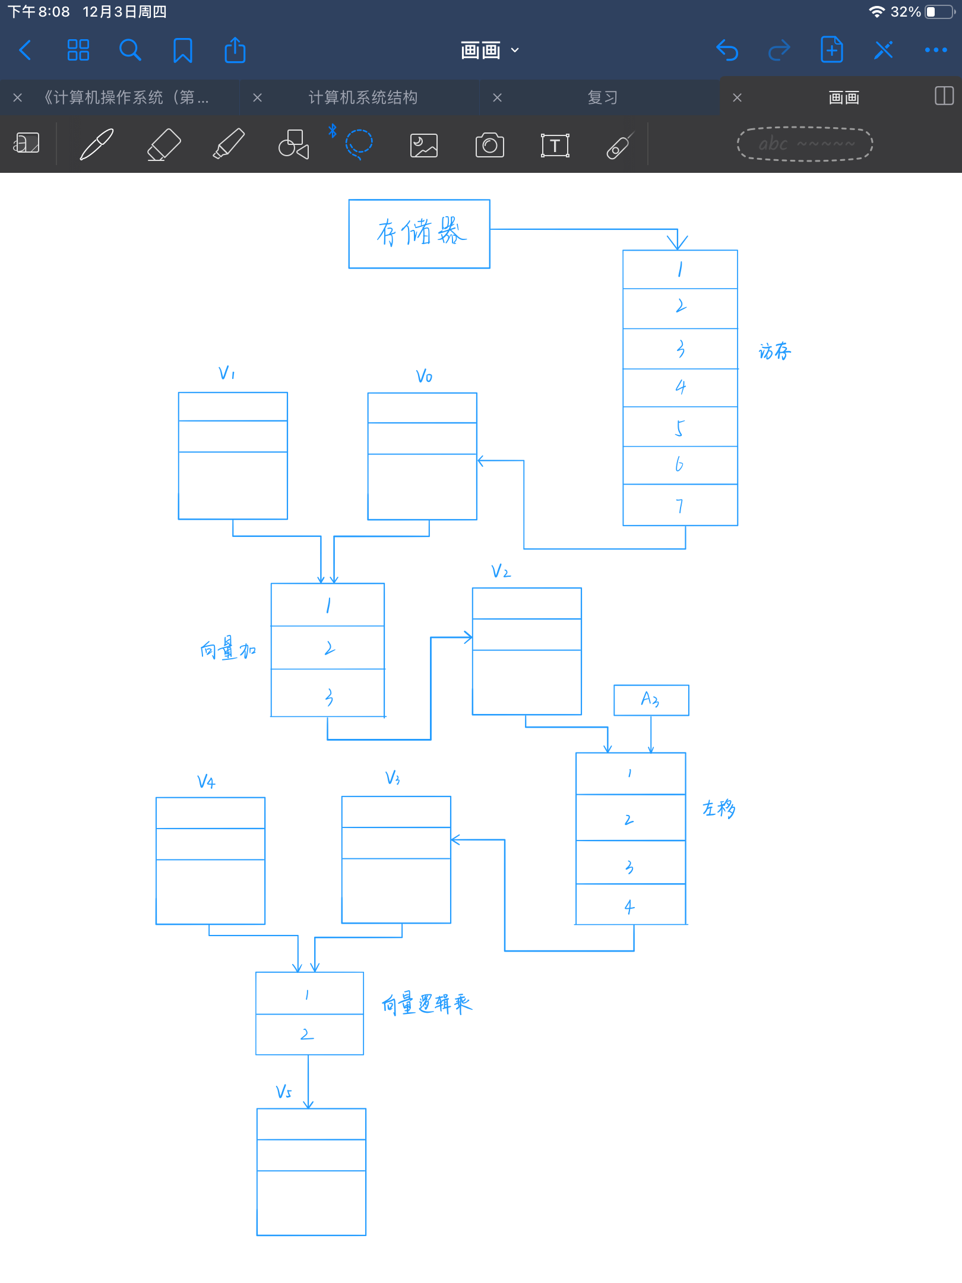

① 流水线的流过时间=(1+7+1)+(1+3+1)+(1+4+1)+(1+2+1)=24拍

② 若向量长度为64<MVL，无需分段：

总时间T = (1+7+1)+(1+3+1)+(1+4+1)+(1+2+1)+64-1 = 9+5+6+4+64-1 = 87拍